目 录

第一部分 墨脱县甘登乡人民政府概况
一、部门预算单位构成
二、部门职责和机构设置
（一）部门职责。
（二）机构设置。
第二部分 墨脱县甘登乡人民政府2019年度部门预算明细表
一、财政拨款收支总表
二、一般公共预算支出表
三、一般公共预算基本支出表
四、一般公共预算“三公”经费支出表
五、政府性基金预算支出表
六、部门收支总表
七、部门收入总表
八、部门支出总表
第三部分 墨脱县甘登乡人民政府2019年度部门预算数据分析
第四部分 名词解释

- 墨脱县甘登乡人民政府概况

一、部门预算单位构成

序号 | 单位名称 | 单位性质 | 财政供给性质
1 | 甘登乡党委办公室 | 行政 | 财政全额拨款
2 | 甘登乡政府办公室 | 行政 | 财政全额拨款
3 | 甘登乡文化服务中心 | 事业 | 财政全额拨款
4 | 甘登乡农牧服务中心 | 事业 | 财政全额拨款
二、部门职责
（1）制定和组织实施经济、科技和社会发展计划，制定资源开发技术改造和产业结构调整方案，组织指导好各业生产，搞好商品流通，协调好本乡与外地区的经济交流与合作，不断培育市场体系，组织经济运行，促进经济发展。（2）制定并组织实施乡村建设规划，部署重点工程建设，地方道路建设及公共设施，水利设施的管理，负责土地、林木、水等自然资源和生态环境的保护，做好护林防火工作。（3）负责本行政区域内的民政、计划生育、文化教育、卫生、体育等社会事业综合性工作，维护一切经济单位和个人的正当经济权益，取缔非法经济活动，调解和处理民事纠纷，打击刑事犯罪维护社会稳定。（4）按计划组织本级财政收入和地方税的征收，完成国家财政计划，不断培植税源，管好财政资金，增强财政实力。（5）抓好精神文明建设，丰富群众文化生活，提倡移风易俗，反对封建迷信，破除陈规陋习，树立社会主义新风尚。（6）完成上级政府交办的其它事项。

第二部分 墨脱县甘登乡人民政府2019年度部门预算明细表
（表格详见附件）

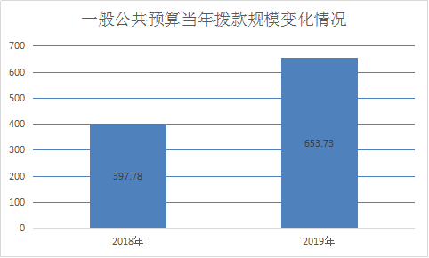第三部分 墨脱县甘登乡人民政府2019年度预算情况说明

一、一般公共预算当年拨款规模变化情况
2019年度年初预算为653.73万元，比上年增加了66%，增加的主要原因是2018年度人员变动以及职工晋职晋档，按规定发放的工资及补贴增加。

二、关于甘登乡人民政府 2019年支出预算情况说明
2019年甘登乡人民政府一般公共预算支出为653.73万元，其中：基本支出为604.13万元，占92.41%，项目支出为49.6万元，占7.59%。
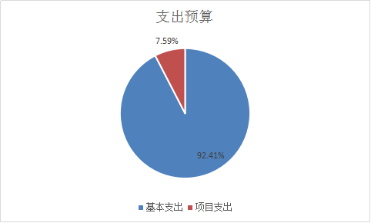

三、2019年一般公共预算当年拨款结构
一般公共服务支出633.73万元，占96.94%；农林水支出20万元，占3.06%。
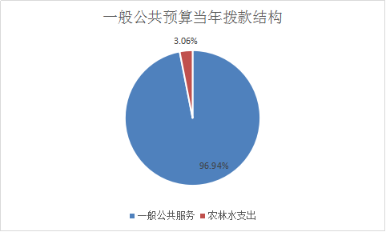

四、2019年一般公共预算当年拨款具体使用情况
- 一般公共服务支出（类）人大事务（款）人大会议（项）2019年预算数为6万元。
- 一般公共服务支出（类）政府办公厅（室）及相关机构事务（项）行政运行（项）2019年预算为625.73万元。
- 农林水支出（类）农村综合改革（款）对村民委员会和村党支部的补助（项）2019年预算数为20万元。
- 一般公共服务支出（类）纪检监察事务（款）其他纪检监察事务支出（项）2019年预算为2万元。
五、2019年“三公”经费财政拨款情况
2019年甘登乡人民政府公务接待费预算为2.1万元，公务用车运行维护费10.5万元,公务用车购置费0.00万元，因公出国（境）费0.00万元，比上年增加了5.4万元。因人员变动，按规定提取的“三公”经费增加和下村次数增多。
六、2019年政府性基金预算收入与支出说明
甘登乡人民政府2019年无政府性基金收入与支出。
七、政府采购情况说明
2019年未单独安排政府采购预算，主要用于办公用品、办公设备等采购。
八、国有资产占有使用情况说明
截至2018年12月31日，乡政府共有车辆1辆，其中特种专业技术用车1辆，2019年部门预算未安排购置车辆。
九、2019年一般公共预算基本支出情况说明
甘登乡人民政府2019年一般公共预算基本支出为604.13万元，其中：
人员经费554.34万元，主要包括：基本工资、津贴补贴、奖金、机关事业单位基本养老保险缴费、职工基本医疗保险缴费、公务员医疗补助缴费、其他社会保障缴费、住房公积金、休假探亲费、未休假人员补助；
公用经费49.79万元，主要包括：办公费、印刷费、邮电费、差旅费、培训费、公务接待费、工会经费、福利费、公务用车运行维护费、其他商品和服务支出。
十、预算绩效情况说明
预算编制：按照财政厅2019年部门预算编制要求，按时完成部门年初预算编制工作、编制过程中、认真核实单位实际财政供养人数和单位实有编制情况，准确编制人员经费和公用经费，做到精细化项目资金预算范围和科目、及时上报财政。

第四部分 名词解释

一、财政拨款，是指县级财政当年拨付的资金。
二、事业收入，是指事业单位开展业务活动取得的收入。
三、上级补助收入，指事业单位收到上级单位拨入的非财政补助资金。
四、一般公共服务支出（类）人大事务（款）人大会议（项）：指乡镇人大机关召开人大会议所需经费；一般公共服务支出（类）政府办公厅（室）及相关机构事务（项）行政运行（项）：指保障机关正常运转所需经费；农林水支出（类）农村综合改革（款）对村民委员会和村党支部的补助（项）：保障村级党组织正常运转所需经费；一般公共服务支出（类）纪检监察事务（款）其他纪检监察事务支出（项）：保障乡镇纪检工作开展经费。
五、政府性基金收入，县本级基金收入主要项目包括国有土地使用权出让收入、政府住房基金收入和其他基金收入。
六、基本支出，指部门为保障其机构正常运转、完成日常工作任务而编制的年度基本支出计划，包括人员经费和公用经费两部分。
七、项目支出，指部门为完成其特定的行政工作任务或事业发展目标，在基本支出预算之外编制的年度项目支出计划。
八、“三公”经费，包括因公出国（境）费、公务接待费和公务用车购置及运行费。因公出国（境）费，指单位工作人员公务出国（境）的住宿费、旅费、伙食补助费、杂费、培训费等支出。公务接待费，指单位按规定开支的各类公务接待（含外宾接待）支出。公务用车购置及运行费，指单位公务用车购置费及租用费、燃料费、维修费、过路过桥费、保险费、安全奖励费用等支出，公务用车指用于履行公务的机动车辆，包括领导干部专车、一般公务用车和执法执勤用车。

